IE LA SALLE DE CAMPOAMOR
GUIÍA-TALLER
GESTIÓN ACADÉMICA PEDAGÓGICA
Nº. 3 PERÍODO: 03 AÑO: 2020

Grado: Octavo
ÁREA: Matemáticas asignatura Geometría Áreas Transversales: Tecnología
Elabora: MARIO ARENAS

Tiempo: 2 Horas de clase (dos semanas del 18 al 21 y 24 al 28 de agosto de 2020)

COMPETENCIA: Identifica regularidades y argumenta propiedades de figuras geométricas a partir de teoremas y las aplica en situaciones reales.
INDICADORES DE DESEMPEÑO:

Aplicación de las propiedades de los triángulos en la solución de problemas de la cotidianidad
METODOLOGÍA

INICIACIÓN
Se entrega la guía para que el estudiante la conozca e inicie el aprendizaje sobre la aplicación de las propiedades de los triángulos en la solución de problemas de la cotidianidad
a partir de los recursos virtuales que ofrece Internet, tales como videos, juegos y documentos de apoyo.

CONTEXTUALIZACIÓN
Inicialmente, el estudiante debe leer la guía. Luego observar los vídeos y/o juegos interactivos que se le remiten en la guía sobre la aplicación de las propiedades de los triángulos en la solución de problemas de la cotidianidad
EVALUACIÓN:
1. Realizar la actividad planteada en la plataforma Edmodo.
2. Solo en el caso que no tengas acceso a la plataforma Edmodo envía la evidencia del trabajo al correo electrónico trabajossanta@gmail.com
3. Fecha máxima de entrega 28 de agosto de 2020

Observa el video del siguiente link https://www.youtube.com/watch?v=2lwWJnUEWfo

Observa la solución de las siguientes situaciones:
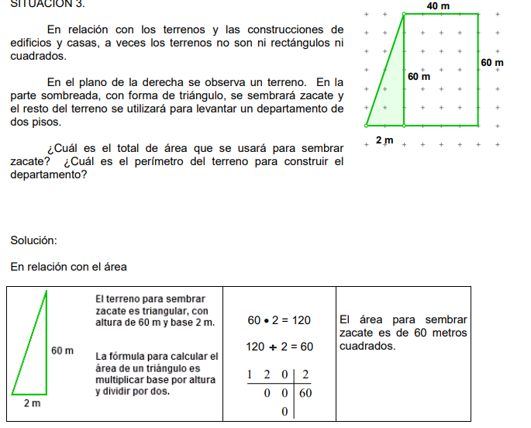
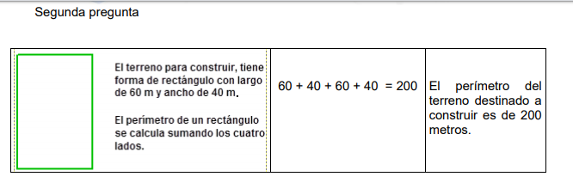
2:
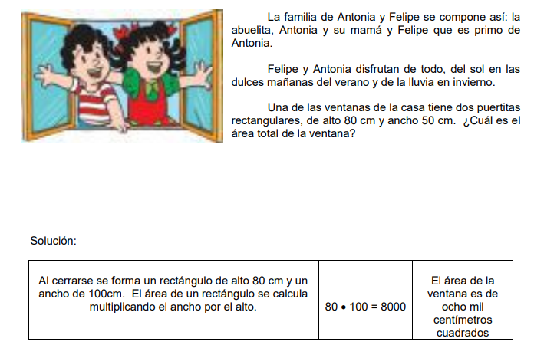

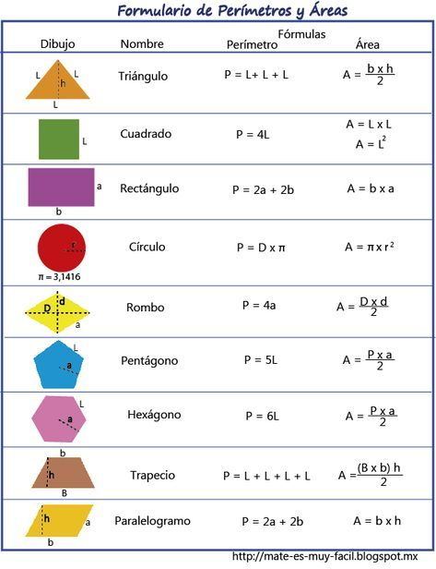
Realizar en el cuaderno los procedimientos indicados para hallar la respuesta y enviar evidencia delo realizado.

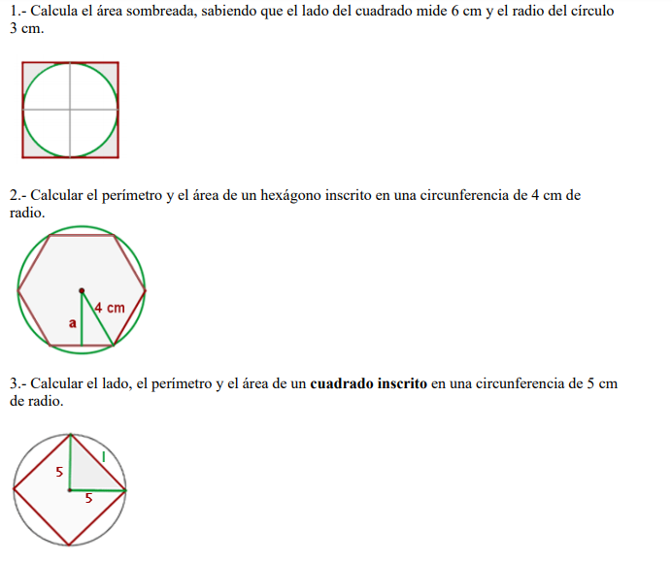

- Conociendo la altura del edificio, a = 108 m, y la distancia que hay desde P a su base,
d = 45 m, podemos calcular la longitud, l, del cable tendido desde P hasta la azotea.

Halla la longitud l.

l

d p
- Un aula de clase de forma cuadrada tiene una superficie de 100 m2. Hemos de embaldosarlo con baldosas cuadradas de 25 cm de lado ¿Cuántas baldosas son necesarias?

- Para cubrir un patio rectangular, se han usado 600 baldosas de 900 cm2 cada una. ¿Cuántas baldosas cuadradas de 20 cm de lado serán necesarias para cubrir el patio, igual, del vecino?
- Halla el área y el perímetro de la figura:

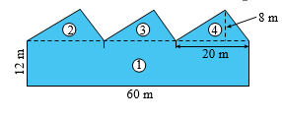

8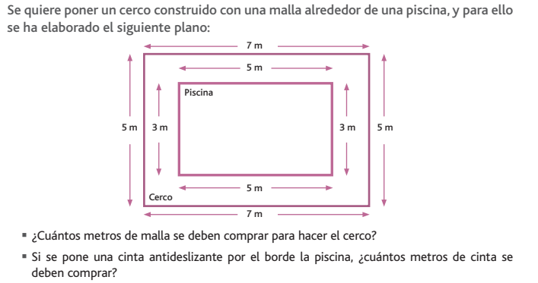

Cibergrafía
https://mep.go.cr/sites/default/files/recursos/recursos-interactivos/educ_abierta/mate_primaria/areas/geometria/problem_area-peri.pdf
https://recursospcpi.files.wordpress.com/2011/04/perc3admetros-y-c3a1reas-de-figuras-planas-ejercicios.pdf
https://www.youtube.com/watch?v=2lwWJnUEWfo

RÚBRICA
ÁREA | TEMA QUE SE VALORA | DESEMPEÑO SUPERIOR | DESEMPEÑO ALTO | DESEMPEÑO BÁSICO | DESEMPEÑO BAJO
Matemática  Geometría | Aplicación de las propiedades de los triángulos en la solución de problemas de la cotidianidad | Aplicación de las propiedades de los triángulos en la solución de problemas de la cotidianidad | Aplicación de las diferentes propiedades de los triángulos en la solución de problemas de la cotidianidad | Aplicación de algunas propiedades de los triángulos en la solución de problemas de la cotidianidad | Se la dificulta la aplicación de las propiedades de los triángulos en la solución de problemas de la cotidianidad

“El mundo que hemos creado es un proceso de nuestro pensamiento. No se puede cambiar sin cambiar nuestra forma de pensar.”.

Einstein

